Tugas Kuliah

Algoritma dan Struktur Data



NAMA : Ragil Burhanudin Pamungkas

NIM : L200150080

KELAS : B

Program Studi Informatika

Fakultas Komunikasi dan Informatika

Universitas Muhammadiyah Surakarta

1. Cara install python
   1. Download installer python pada alamat berikut <https://www.python.org/downloads/>. Terdapat 2 pilihan yaitu versi 3.6.0 dan 2.7.13.
   2. Buka file *Installer* Python disini saya menggunakan versi 2.7.13
   3. Muncul jendela installasi python, pilih – *next*
   4. Jendela isntallasi selanjutnya pilih “*for all users*” agar semua *user* pada PC tersebut dapat menggunakan Python – *next* .
   5. *Select Destination Directory*, disini menentuka tempat untuk menginstall python. Secara *default* akan berada di C:\Python27\ . Alamat Directory disini juga akan digunakan untuk *setting path*. – *next .*
   6. Customize Python – pilih advance dan beri tanda checklist pada compile .py kemudian ok dan next.
   7. Tunggu hingga status installasi selesai.
2. *Setting Environtmen Variable* atau *Setting Path*
   1. Buka *Windows Explorer*
   2. Klik kanan pada This PC – pilih Advance System Settings – Environtment Variables
   3. Cari path pada kolom Variable – pilih edit
   4. Masukkan tempat directory dimana kita tadi memasang python disini adalah C:\Python27 maka tambahkan value pada path dengan “;C:\Python27”. – OK
   5. Buka *Command Prompt* – masukkan *python* - *enter*
3. Lampiran Gambar

**Installasi Python**

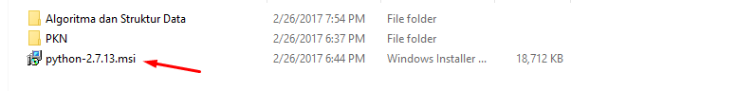

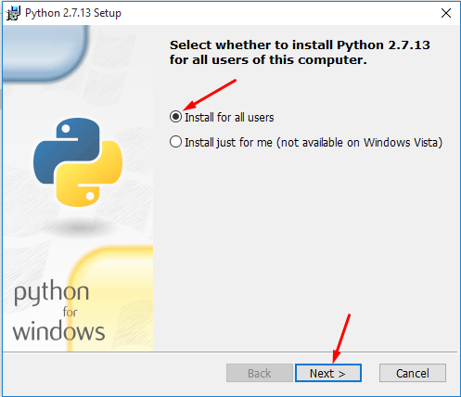

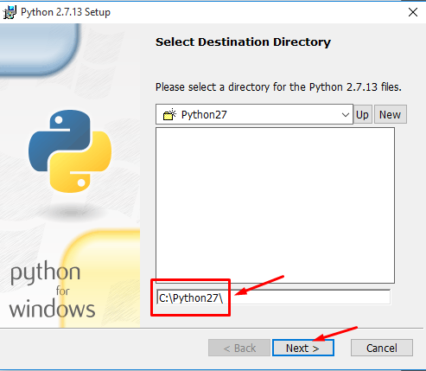

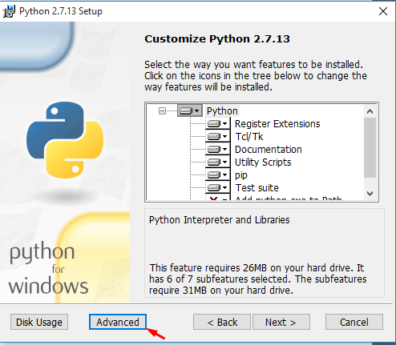

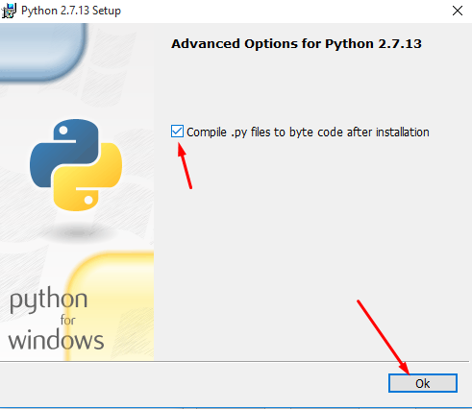

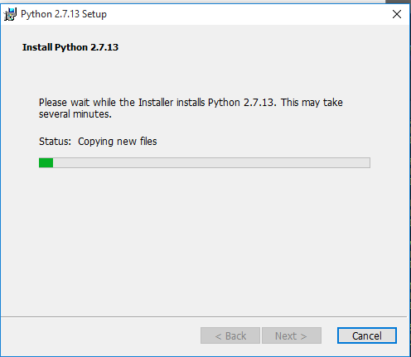

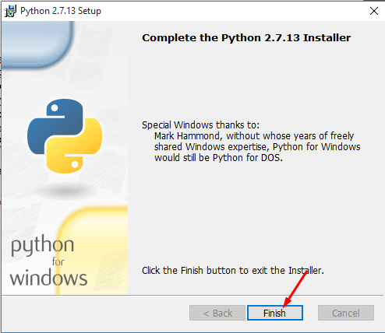

**Setting Path atau Setting Environtment Variables**

